CURRICULUM VITAE 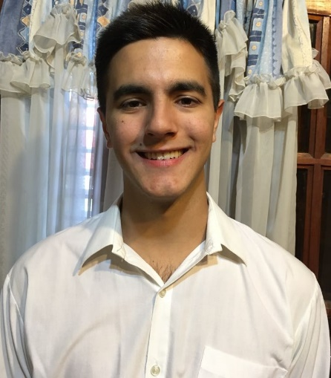
DATOS PERSONALES:
Nombres: Facundo Nahuel
Apellidos: Pasini Romero
Fecha de Nacimiento: 07/06/1997
DNI: 40489629
Estado Civil: Soltero
Dirección: Teniente Origone 994, Monte Grande
Teléfono particular: 4281-0011
Teléfono celular: 15-66906344
Teléfono alternativo: 4284-0519
Email: facundo.passini@gmail.com

OBJETIVOS:
Trabajar en su empresa, desempeñando las mejores habilidades en cuanto al trabajo en equipo, respuesta a requisitos solicitados, compromiso en mis tareas, cumplimiento de mis responsabilidades y proyectándome a un crecimiento personal y laboral acorde a las demandas.
TITULOS/CURSOS:
- Secundario Técnico personal y profesional en informática (Desde 2009 hasta 2015), Escuela de Educación Secundaria Técnica N2 de Lomas De Zamora (Lavalle 801 – Temperley).
-Curso básico de Ingles, Instituto Greenwood (Alvear 475, Monte Grande)
- Curso de programación en pasantía Municipalidad Lomas De Zamora, Prov. Buenos Aires.
- Ingeniería en sistemas Informáticos en Universidad Abierta Interamericana. (Desde 2017 hasta actualidad).

EXPERIENCIA LABORAL:
- Pasantía en el programa Summer Job Empresa Swiss Medical S.A.
- Periodo: Desde 1 de Febrero del 2014 al 28 de Febrero del 2014.
- Me desempeñé en el área de Gerencia de Tecnología, 25 de Mayo 264 1° Subsuelo teniendo a cargo de mi actividad, a mi superior Sr. Damian Ibañez.
- Tareas realizadas: Dentro de la empresa realice tareas de: Relevamiento de periféricos de acuerdo a las terminales pertenecientes a cada puesto dentro de la empresa, Formateo de pc, Instalación de sistemas operativos para cada sector y sus correspondientes aplicaciones para poder efectuar correctamente sus trabajos y/o tareas. Control de Stock y almacenamiento en depósito, Remito de scrap y tareas generales del sector.
- Pasantía Municipio de Lomas de Zamora, Prov. De Buenos Aires.
- Periodo: Septiembre del 2015 a Diciembre del 2015.
Me desempeñé en el área de programación.
Tareas realizadas: Capacitación en lenguaje SQL, Creación de Base de datos relacionales.
- Soporte Técnico Microinformática en Yel Informática, Cliente: Swiss Medical.
- Periodo: Enero del 2016 – Octubre 2016.
Tareas realizadas: Gestión y resolución de casos, relevamiento de periféricos, resolución de problemas relacionados a todo lo que sea software y hardware de las Pc’s y configuración e instalación de programas funcionales para la empresa a la que se presta servicios (Swiss Medical).
- Técnico Microinformática y Logística en Novatium, Cliente: Correo Argentino.
- Periodo: Octubre 2016 – Actualidad.

Tareas realizadas: Proyecto de Renovación tecnológica de todas las sucursales del correo argentino del país. Tareas de Masterización de PCs: W10, W7, Linux y sus configuraciones de acuerdo al puesto. Control de stock tanto del que ingresa y egresa, despacho de insumos (Impresoras de ticket, lasers, labels, servidores y PCS). Control de inventario.

Consultor JR It Advisory – KPMG Arg.

Periodo: Agosto 2017 – Actualidad.

Tareas realizadas: Auditoria de Sistemas sobre diferentes plataformas de IT, analizando aspectos de seguridad en SAP, control de cambios, procedimientos, operaciones, controles generales de IT, controles automáticos, usuarios, etc.

REFERENCIAS LABORALES:
- Srta. Gabriela Rey: Gerente Swiss Medical Sucursal Lomas De Zamora, Teléfono de contacto: 1540720733
- Sr. Damian Ibañez: Referente de Unidad de negocios Swiss Medical Callcenter, Interior. Teléfono de contacto: 1560120016

